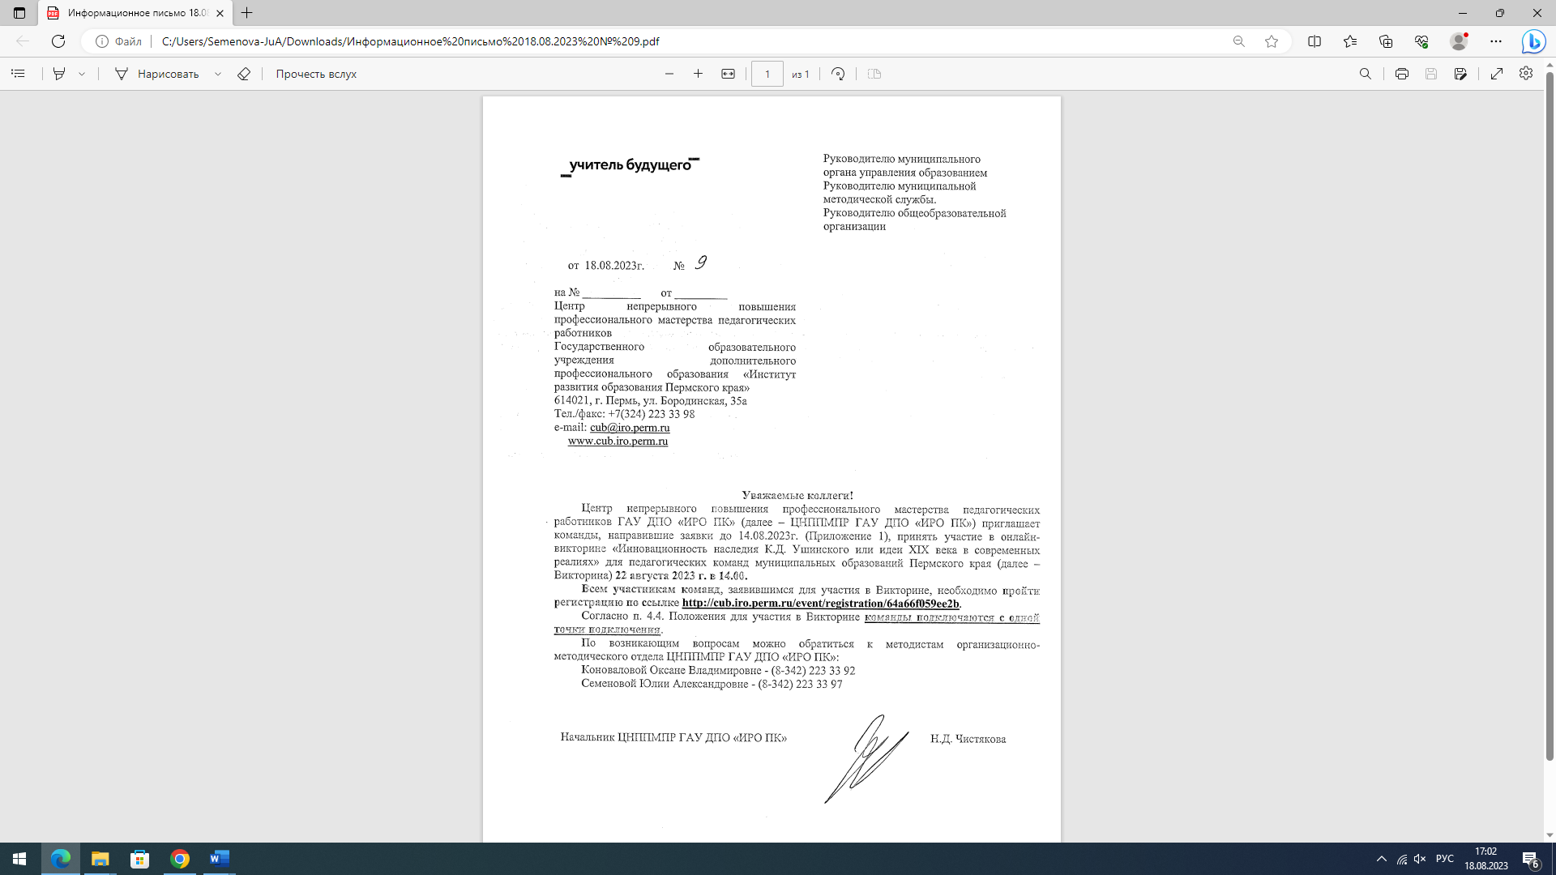

**Приложение 1**

**Списки команд на участие в онлайн-викторине**

**«Инновационность наследия К.Д. Ушинского или**

**идеи XIX века в современных реалиях»**

**для педагогических команд**

**муниципальных образований Пермского края**

|  |  |  |
| --- | --- | --- |
| **№** | **Название команды** | **ОУ**  (название согласно Уставу) |
| **Муниципальное образование г. Березники** | | |
| 1 | 4 желания | МАДОУ «Детский сад № 77» |
| 2 | Горьковчане | МАОУ «СОШ №2» |
| 3 | Легенды школы №17 | МАОУ СОШ №17 |
| 4 | Логикум | МАДОУ «Детский сад № 66» |
| 5 | ЛУЧ | МАОУ «Лицей № 1» |
| 6 | Творческая группа | МАДОУ «Детский сад № 24» |
| 7 | Созвездие талантов | МАДОУ «Детский сад 49» |
| 8 | Умей рассуждать | МАДОУ «Детский сад № 81» |
| 9 | Учителя | МАОУ СОШ №14 |
| **Березовский муниципальный округ** | | |
| 10 | Знатоки | МБОУ «Березовская средняя общеобразовательная школа №2» |
| 11 | Квинтет квизистов | МБОУ «Кляповская основная общеобразовательная школа» |
| 12 | Старт | Филиал МБОУ «Березовская СОШ№2» Сосновская ООШ |
| **Большесосновский муниципальный округ** | | |
| 13 | ФИЛОЛОГИ | МБОУ «Большесосновская средняя общеобразовательная школа» |
| **Верещагинский городской округ** | | |
| 14 | БЭП (Большой энергетический потенциал) | МБОУ «ВОК»  СП Детский сад №3 корпус 4 |
| 15 | Единомышленники | МБОУ «ВОК» СП Школа № 121 |
| 16 | ИМПУЛЬС | МБОУ «ВОК» СП Детский сад №1 |
| 17 | Мгновенное решение | МБОУ «ВОК» СП Детский сад №3 |
| 18 | МИКС (молодые интеллектуальные креативные современные) | МБОУ «ВОК» СП Школа №2 |
| 19 | Педагогическая солянка | МБОУ «ВОК» СП Гимназия |
| 20 | Рабочие пчелы | МБОУ «ВОК» СП Школа № 121 |
| **Гайнский муниципальный округ** | | |
| 21 | Лесокамочка | МБОУ «Лесокамская основная общеобразовательная школа» |
| 22 | Педагоги.ру | МБОУ «Сергеевская средняя общеобразовательная школа» |
| 23 | Пчёлы на разведках | МБОУ «Гайнская СОШ» СП Детский сад «Камушка» |
| **Горнозаводский городской округ** | | |
| 24 | Коллегия магов | МАДОУ «Детский сад №5» г. Горнозаводска |
| 25 | Оптимисты | МАДОУ «Детский сад № 37» р.п. Теплая Гора |
| **Добрянский городской округ** | | |
| 26 | Дружба | МБДОУ «Полазненский детский сад №2» |
| 27 | Теплые сердца | [МБОУ «Полазненская Средняя Общеобразовательная Школа №1»](https://polazna-school1.dobryanka-edu.ru/) |
| 28 | Умная пятёрка | МБДОУ «Добрянский детский сад №21» |
| **Ильинский городской округ** | | |
| 29 | Мы из детства | МБДОУ «Детский сад «Росинка» |
| 30 | Педагогическая перезагрузка | МБДОУ (детский сад «Солнышко») |
| 31 | Каменский позитив | Обособленное подразделение Каменская школа МБОУ «Ильинская средняя общеобразовательная школа №1» |
| 32 | Филатовский позитив | МБОУ «Филатовская основная общеобразовательная школа» |
| **Карагайский муниципальный округ** | | |
| 33 | РазУмная пятерка | УО администрации Карагайского муниципального округа Пермского края  МБОУ «Карагайская средняя общеобразовательная школа № 1»  МБОУ «Карагайская средняя общеобразовательная школа № 2» |
| **Кизеловский городской округ** | | |
| 34 | # ДОшкОлята | МБДОУ Детский сад № 9 |
| **Кишертский муниципальный округ** | | |
| 35 | Горящие сердца | МБОУ «Кишертская СОШ имени Л.П.Дробышевского» |
| 36 | Мы за идею! | МБОУ «Кишертская СОШ имени Л.П.Дробышевского» |
| **Красновишерский городской округ** | | |
| 37 | Восемь – это бесконечность | МБОУ «Средняя общеобразовательная школа № 8» |
| **Краснокамский городской округ** | | |
| 38 | Гимназистки | МАОУ «Гимназия № 5» города Краснокамска |
| 39 | Импульс | МАОУ «Средняя общеобразовательная школа №2» г. Краснокамска |
| 40 | Новый вектор | МАОУ «Школа-гимназия №1» г. Краснокамска |
| 41 | МБОУ «Майская СОШ» | МБОУ «Майская СОШ» |
| 42 | Оптимисты | МБОУ «Мысовская СОШ» структурное подразделение «Детский сад № 37» |
| 43 | Созвездие | МАДОУ «Детский сад №24» |
| 44 | Планета детства | МАОУ «СОШ №11» СП «Детство» корпус 2 |
| 45 | Хранители знаний | МБДОУ «Детский сад «КАЛЕЙДОСКОП» г. Краснокамска |
| **Кудымкарский муниципальный округ** | | |
| 46 | Позитив | МБОУ «Кувинская СОШ» |
| 47 | Гимназисты#3 | МОБУ «Гимназия №3» г.Кудымкара |
| 48 | УУД | МОБУ «Средняя общеобразовательная школа № 1 им. Героя Советского Союза Н.И. Кузнецова» г. Кудымкара |
| 49 | НЕПРИЗНАННЫЕ ГЕНИИ | МАОУ «Белоевская средняя общеобразовательная школа» |
| **Куединский муниципальный округ** | | |
| 50 | Эверест | МБОУ «Куединская СОШ №1 им. П.П. Балахнина» |
| **Кунгурский городской округ** | | |
| 51 | Альтаир | МАОУ «Троельжанская средняя общеобразовательная школа» |
| 52 | Гимназисты | МАОУ «Гимназия №16» |
| 53 | Ленчата | МАОУ «Ленская СОШ» СП |
| 54 | Наследники 21 | МАОУ СОШ №21 |
| 55 | ТРИОС | МАОУ «Гимназия №16» |
| **Лысьвенский городской округ** | | |
| 56 | 7Я | МБОУ «СОШ № 7» |
| 57 | Академия детства | МАДОУ «Детский сад № 27» |
| 58 | ВЕКТОР | МАОУ «Лицей «ВЕКТОРиЯ» |
| 59 | Дозор | МБОУ «Средняя общеобразовательная школа №16 с углубленным изучением отдельных предметов» |
| 60 | Ветер и Солнце | МБОУ «Средняя общеобразовательная школа №16 с углубленным изучением отдельных предметов» |
| 61 | Мудрая сказка | МБДОУ «Детский сад №11» |
| 62 | Непоседы | МАДОУ «ЦРР-Детский сад № 21» МО «ЛГО» |
| 63 | Педагогический альянс | МБОУ «СОШ № 2 с УИОП» |
| 64 | Солнечный круг | МАДОУ «Детский сад № 39» муниципального образования «Лысьвенский городской округ» |
| **Нытвенский городской округ** | | |
| 65 | Аврора | МБОУ ООШ № 2 г.Нытва |
| 66 | Оптимисты | МБОУ ДО «Центр детского творчества» п. Уральский |
| **Октябрьский городской округ** | | |
| 67 | Детский мир | МБУ ДО «Центр дополнительного образования» |
| 68 | Лидер | МКОУ «Щучье Озерская средняя общеобразовательная школа» |
| 69 | Позитив | МБОУ «Октябрьская средняя общеобразовательная школа №1» |
| **Осинский городской округ** | | |
| 70 | УДК. Умные, деловые, креативные | МБОУ ДПО «ОМЦ» |
| **Очерский городской округ** | | |
| 71 | Впервой | МБОУ «Очёрская средняя общеобразовательная школа №1» |
| 72 | Пламя | МБОУ «Нижне-Талицкая основная общеобразовательная школа» |
| **Пермский городской округ** | | |
| 73 | Девчата | МАОУ «СОШ №1» г.Перми |
| 74 | Классные дамы | МАОУ «Средняя общеобразовательная школа №127 с углубленным изучением отдельных предметов» г.Перми |
| 75 | Оба-на | МАОУ «АШИ «Ступени» г.Перми» |
| **Пермский муниципальный округ** | | |
| 76 | Интел | МАОУ «Усть-Качкинская средняя школа» |
| 77 | Усть-Качка | МАОУ «Усть-Качкинская средняя школа» |
| 78 | Навигатор счастья | МАОУ «Фроловская средняя школа «Навигатор» |
| 79 | Галактика детства | МАОУ «Фроловская средняя школа «Навигатор» |
| 80 | Удача | МАОУ «Бершетская средняя школа» |
| 81 | Егоза | МАДОУ «Култаевский детский сад «Егоза» |
| 82 | Факел | МАОУ «Култаевская средняя школа» |
| 83 | Миссия на 5 | МАОУ «Култаевская средняя школа» |
| 84 | Умницы | МАОУ «Лобановская средняя школа» |
| 85 | Школяры | МАОУ «Лобановская средняя школа» |
| 86 | На плаву! | МАОУ «Нижнемуллинская средняя школа» |
| 87 | Галактика | МАОУ «Фроловская средняя школа «Навигатор» СП – детский сад «Галактика» |
| 88 | УникУм | МАОУ «Сылвенская средняя школа имени В.Каменского» |
| 89 | Старая гвардия | МАОУ «Сылвенская средняя школа имени поэта В. Каменского» структурное подразделение Лядовская школа |
| 90 | Молодая гвардия | МАОУ «Сылвенская средняя школа имени поэта В. Каменского» |
| 91 | Навигатор счастья | МАОУ «Фроловская средняя школа «Навигатор» |
| 92 | Галактика детства | МАОУ «Фроловская средняя школа «Навигатор» |
| 93 | Планета детства | МАДОУ «Юго-Камский детский сад «Планета детства» |
| **Соликамский городской округ** | | |
| 94 | Великолепная 5 | МАОУ «Средняя общеобразовательная школа №7» |
| 95 | Великолепная пятёрка | МАОУ «Гимназия «Солнечная радуга» |
| 96 | Ветер и солнце | МБОУ ДО ДЭБЦ |
| 97 | Вместе | МАОУ «Тохтуевская средняя общеобразовательная школа» |
| 98 | Девчата | МАОУ «Средняя общеобразовательная школа №16 |
| 99 | Ласточка | МАОУ «Средняя общеобразовательная школа №9» |
| 100 | Обычные люди | МБОУ «Половодовская основная общеобразовательная школа» |
| 101 | Первая | МАОУ  «Гимназия № 1» города Соликамска Пермского края |
| 102 | Пятёрочка из Пятнашки | МАОУ «СОШ №15» |
| 103 | 7up | МАОУ «Средняя общеобразовательная школа №7» |
| 104 | Современники | МАОУ «Основная общеобразовательная школа №4» |
| 105 | Солнечная радуга | МАОУ «Гимназия «Солнечная радуга» |
| 106 | Эрудиты | МАОУ «Голдыревская СОШ» |
| **Суксунский городской округ** | | |
| 107 | Продлёнка | МОУ «Поедугинская основная общеобразовательная школа-детский сад» |
| 108 | Учитель русских учителей | МАОУ «Ключеская СОШ» |
| **Уинский муниципальный округ** | | |
| 109 | Мы вместе | МБОУ «Уинская СОШ» |
| **Чайковский городской округ** | | |
| 110 | Лучик | МАДОУ ЦРР – детский сад № 24 «Улыбка» |
| 111 | Десяточка | МАОУ «СОШ №10» |
| 112 | DREAM | МАОУ «Гимназия» |
| 113 | VUTURUM | МАОУ «Гимназия» |
| **Частинский муниципальный округ** | | |
| 114 | Лига | МБОУ «Мельничная основная общеобразовательная школа» |
| **Чердынский городской округ** | | |
| 115 | МИКС | МАОУ «Ныробская СОШ имени А.В.Флоренко» |
| 116 | Умницы | МАОУ «Покчинская ООШ имени И.И.Широкшина» |
| **Чусовской городской округ** | | |
| 117 | Драйв | МАДОУ «Детский сад «Наукоград» |
| 118 | Мыслители | МАОУ «ООШ №1» |
| 119 | Планетарочка | МАДОУ «Детский сад «Планета детства» |
| **Юрлинский муниципальный округ** | | |
| 120 | АЛЗУ | МБОУ «Усть-Зулинская ООШ» |
| 121 | Точка опоры | МКУ «Районный методический кабинет» |
| **Юсьвинский муниципальный округ** | | |
| 122 | Дошкольники.ру | МБДОУ «Юсьвинский детский сад «Золотой петушок» |
| 123 | Любознайки | МБОУ «Майкорская СОШ» структурное подразделение «Майкорский детский сад «Радуга» |
| 124 | Умницы | МБОУ «Купросская основная общеобразовательная школа» |